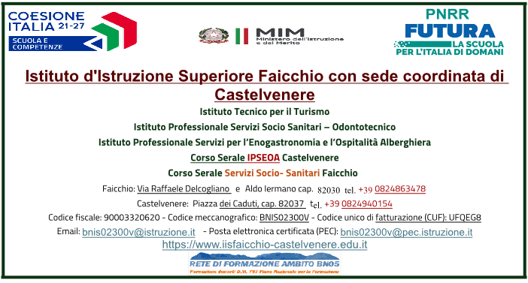

Allegato B

Fondi Strutturali Europei – Programma Nazionale “Scuola e competenze” 2021-2027. Priorità 01 – Scuola e Competenze (FSE+) – Fondo Sociale Europeo Plus – Obiettivo Specifico ESO4.6 – Azione A4.A – Sottoazione ESO4.6.A4.A – Avviso Prot. 59369 del 19/04/2024 FSE+, Percorsi educativi e formativi per il potenziamento delle competenze, l’inclusione e la socialità nel periodo di sospensione estiva delle lezioni negli anni scolastici 2023-2024 e 2024-2025, Fondo Sociale Europeo Plus. Codice progetto ESO4.6.A4.A-FSEPNCA-2024-148
CUP: F24D24000680007
TITOLO PROGETTO: Happy students

CRITERI DI SELEZIONE | CRITERI DI VALUTAZIONE | MODALITÀ DI VALUTAZIONE | PUNTEGGIO | PUNTEGGIO AUTO-ATTRIBUITO | PUNTEGGIO COMMISSIONE
Titoli di studio  (Da valutare alla luce del curriculum vitae) | Votazione riportata al termine del corso di laurea magistrale/specialistica oppure diploma. Nel caso in cui il titolo non sia espresso in centodecimi, sarà rapportato a 100. | Da 66 a 70, 2 punti.  Da 70 a 80, 4 punti.  Da 80 a 90, 6 punti.  Da 90 a 100, 9 punti.  110 e lode, 10 punti | Max 10 punti punti
 | Ulteriore laurea o diploma rispetto al primo titolo di studio | 2 punti per l’ulteriore titolo di laurea o diploma posseduto | Max 2 punti
 | Master | 1 punto in caso di Master di I livello;  2 punti in caso di Master di II livello. | Max 3 punti
Esperienza professionale  (Da valutare alla luce del curriculum vitae) | Esperienza professionale maturata in settori attinenti all’ambito professionale del presente Avviso e delle altre azioni del PNRR/PON/FESR/PNSD | N. 1 punto per ciascuna esperienza | Max 5 punti

Data e firma

